做T篇
前几年我写过类似的一篇叫如何做t，在经过这几年反复的推敲，反复的研究之后，我的建议是：
把那一篇所有的东西都忘了，对，所有的东西。
那个实在太复杂了，好用的东西应该是简单的。
我希望用一些更简洁，更直观，更根本的原因去让大家理解。

此篇是净利润断层体系的一个分支，主要讲的是在一个操作中如何做t的介绍。
本文讨论的是基于市场合力下的走势，一些独立的走势并不适用，比如一些机构重仓的票，又或者一些流动性并不好的票，这些票的走势或独立或交易成本太大，不在讨论范围。

在一段上升趋势里，分仓做T是一定比满仓不动的收益更低的。但是好处是收益波动会更小，心态也更好，适合那些满仓一只票就心态不好的人，比如我。

核心思路与选股
核心思路：交易有主动性、上升趋势的票。因为上升趋势的任何一次回落买入，都可以在更高的价格卖出。
核心选股：有主动性、有辨识度、逻辑较好、大成交、上升趋势。

主动性：必须是强势的票，不能跟着别的票涨，必须是主动上涨；
这个重点说一下，所谓的主动性，意思就是说在某个板块或者某种风格里，它涨了以后，其他的票也会跟着涨，它跌了其它也会跌的类型。
比如2025年1月14日那一波的T链机器人的行情，板块里的三花智控、五洲新春；
2025年7月10日以后的稀土行情，板块里的北方稀土；

辨识度：即某个逻辑、方向上绕不开的票，能让所有人产生共识；
逻辑好：区分于纯情绪投机，指的是有内在的逻辑；
大成交：这个一般在板块的成交额前列，如果在市场前列也可以，这种票是市场多方资金共同合力的结果；
上升趋势：即已经向上走的票，净利润断层常以涨停来作为启动点。

交易
我之前那一篇实在太宽泛了，所以有些是成功的，有些是失败的，在经历过漫长的回顾与总结以后发现：
走势上跟着走的票往往只是走一波，回落了就是真的回落，没有回头路。而成功的票会一直强，从头强到尾，强到一轮行情走完。
重申，这里只针对于有主动性的票来说的，其它的一些独立走势、机构重仓的票不在讨论中。

1、定性
定性就是对于这支票的资金属性的理解。
一个票是什么样的资金属性在做它，那么它就会按照这种资金属性的规律去进行波动。
分类一般有三种：纯投机、价值投机、纯价值。

纯投机
纯投机就是一些很无厘头的炒作，比如炒生效、炒不会落地业绩的突发事件等等。
这些往往按情绪走，注重板块、情绪。
做投机的其实有一句话：题材是情绪的载体。
纯投机只看情绪，任何的题材都是情绪。
不做纯投机的可以直接跳过不看。

价值投机
价值投机介于纯价值和纯投机之间，它既有投机的情绪又有价值的逻辑性。价值投机既要考虑板块，也要考虑逻辑和估值。
价值投机类又分为两种，一种叫有逻辑的投机，一种叫主线。
有逻辑的投机，它一般都是以一些宏大的叙事为主，但是短期内是看不到业绩的。常见是一些产业的初期阶段、新的宏大政策等等，比如2024年的低空经济、2022年的地产。
主线是市场资金共同交易的结果，是流动性最充裕的地方，也与流动性有关。
它以板块行情为主，体现的是板块的强贝塔。这个类型我想了很久，它到底属不属于价值投机？后来从复盘去看以往的这个完全是由资金属性决定的，内核还是需要交易技巧的。主线行情在流动性褪去以后，都会有较大的回落，因此也算价值投机的一种。
因此本文主要也是以价值投机的为主。

纯价值
纯价值一般指的是没热点的低估值票，这类票最合适的还是低估值做估值回归。
我个人目前在这类票的交易方式就是在出业绩的时候。有一定的流动性时做一个估值回归，仅此而已。而长期的话我个人是拿不住这类票的，因此本篇做t不适用于这个方法。
比如银行这两年的银行板块，虽然趋势上行，但是并不适用。

地位
地位就是我前面说的辨识度及其主动性，这个在前期并无法能够主动判断，只能通过盘中走势观察。地位高的票，在分时上会更强势，流动性上更好，会更容易获得资金青睐。
地位最高、最核心的票做T的成功率是最高的。
结合起来就是，一波行情里会有一个最内核的逻辑去推动这个板块，需要辨别这个逻辑到底是投机、价值投机还是纯价值，再去从这个板块里找到最核心、辨识度最高、主动性最强的公司。
这个也是提高审美的过程。

2、股性
股信是一个票的规律，只有熟悉了他的股性，摸清了它的规律，你才能利用这个规律进行交易。
比如这个图，你会得到什么规律？
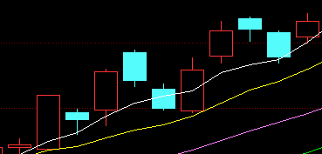
再继续来看这个图呢？
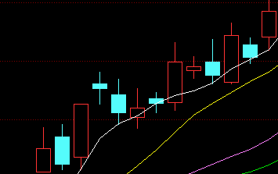
以及这种呢？
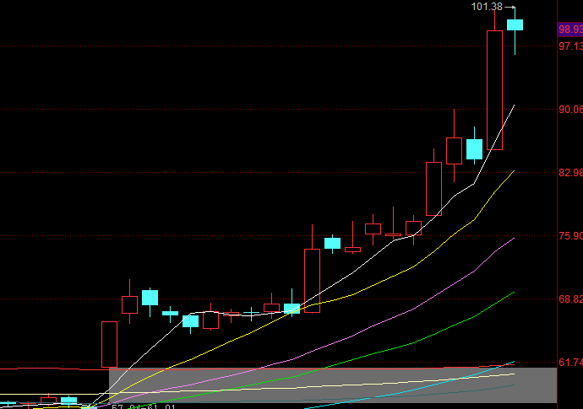
一段时间内的走势规律就是股性了。
比如有的票它就是不容易涨停的，冲高的时候它就是很容易回落的，有的票喜欢开盘的时候涨，有的票喜欢临近中午的时候涨，有是进三退一，有的票是沿着5日线慢慢走而完全不退，这些都是跟他的规律有关。
尤其是现在量化资金成为主流了以后，量化更会拟合这些规律。
熟悉股性以后，才更容易在交易上去契合节奏，而不是在“大盘涨了它怎么不涨，XX涨了它怎么不涨，今天好强啊完全逆大盘”这些表象上打转，也更容专注。
这个需要靠每天盯盘去记录他每天异常波动的原因，去记录它的规律。

3、量能
量能它其实也算是规律的一种，但是需要把它单独拎出来说。
正常来说，一个票在走上升趋势的时候，它的量能应该是持续稳定的，是不应该发生过大的波动的。
一个最佳的上升趋势是上涨的时候放量而下跌的时候缩量，无论哪个都应该是这样。
比如25年6月~7月巨人这一段上升趋势，每一个大阳都是放量，而每一个回踩都是缩量，这种就是最佳的量能状态。
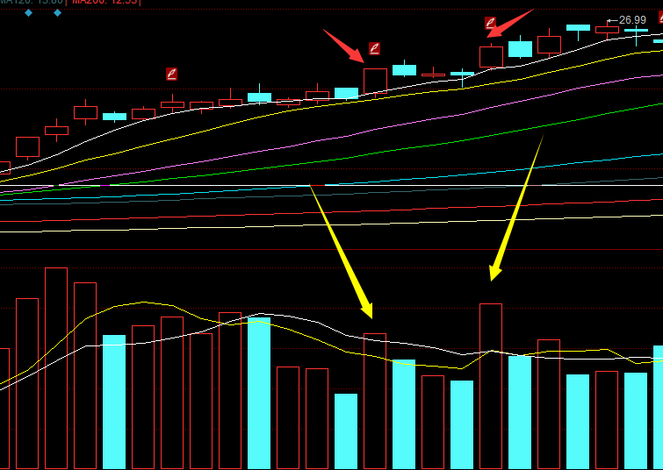

25年1月份的三花智控，放量涨，缩量跌，直到趋势走坏，行情结束。
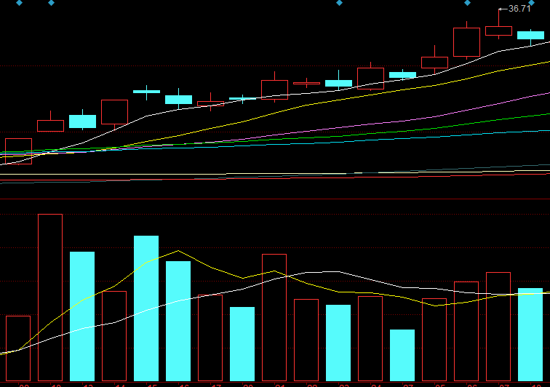

25年2月智驾行情的比亚迪，同样是放量涨，缩量跌，直到趋势走坏，行情结束。
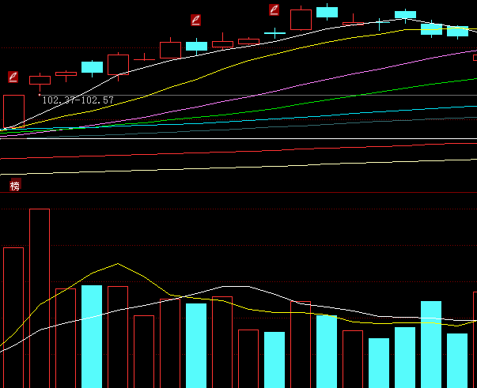

更多的票就不举例了，这些都是交易过的，真正做过的，从中可以看到这些票都是同一类东西，在一段上升趋势里，它们的量能也是比较相似的。

- 交易方法
前面铺垫很多，最后的交易反而是最简单的。
1、均线买入
这个首先是依据股性来说的，如果一个票它是贴着均线走的，那么当它出现日内大涨的情况时，那么后面几天出现回踩均线的概率是很大的。
一个上升趋势的票，在趋势不变的前提下，均线是很多资金的买点。
这个时候就可以均线的时候低吸，然后再卖掉。
但是无论如何不要让自己出现没有持仓的情况，因为一个票在大涨后是有可能加速的。

2、冰点买入
这个冰点指的是一个大盘下跌家数较多的时候，或者板块已经进入一个跌无可跌的情况下的时候，就可以考虑买入。
不知道冰点是什么，移步去看冰点那一篇。

3、分时需要站上均线
这个非常非常重要，因为如果无法站上均线且一直在下跌，那么就是弱分时（具体需要参照另一篇《弱分时》，星球里有），出现弱分时，是有可能一直杀到尾盘的，如果刚好是趋势转折的话，就属于高位加仓了，这就会造成巨大的亏损。
这个具体在《弱分时》里讲过，大家自己去看看就行。
如5/26的比亚迪
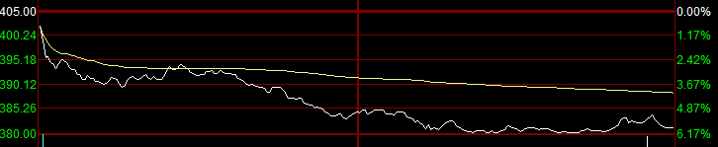

所以在交易巨人的时候，6/17这天我是没有交易的，原因就是这天全天弱分时。
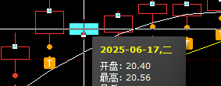
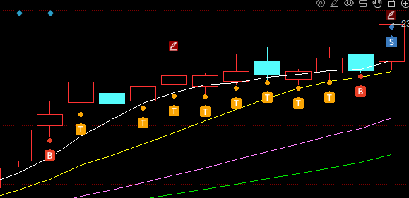

比如这样的全天弱分时，在上面你买了很大程度上是T不出去的。
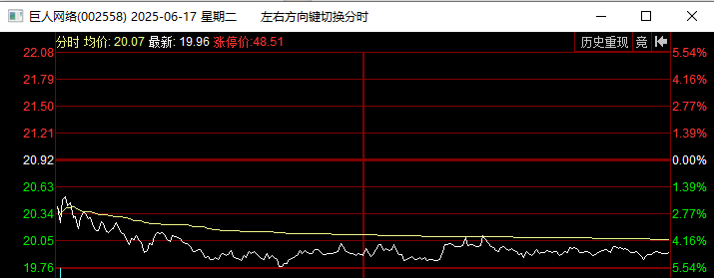

诸如此类。

总结
首先是选对票。
在所有的因素里，选股的因素起码占到90%以上。
票选对了，交易上才有针对性。
因为如果一个票选的不对，那么你怎么做都很难去提高做T胜率。尤其是这个的性质（跟风补涨），或者周期不对（下跌趋势）那么亏损的概率是很大的。
但是如果说你的票选对了，那么容错率就会变得非常的高，哪怕说你日内买错了，套个几天又新高了。
所以这里我花了非常大的篇幅去讲解为什么要分类，以及做哪一类，而不是笼统的写公式。

其次要做基本分析。基本分析包含了对于票的资金性质、股性、逻辑都要了解，这些是基本功，一定要去做。投机就是投机，逻辑就是逻辑，核心就是核心，跟风就是跟风，不同的票适用不同的方法。专注一种方法，才能更容易成功。

最后是练习。也就是根据票的规律进行每日交易，日复一日的交易，无脑去执行交易纪律，交易习惯，去记录盘中的一些细微变化。
无论看多少案例，看多少遍，它也仅仅只是一个案例，最后仍然需要实际上操作才行，我也是在几年的练习中总结、反思、提升。

我这里讲案例，它也仅仅是案例。市场时刻在变化，案例会过时，但是本篇的内核我相信它不会过时。

以上就是全部内容了。

补充 震荡期 - 做T
震荡阶段指的是价格在某个区间内不断地震荡。
这的选股与前面的前置完全一样，都是那一类“我跌你们都得跌”的核心股，不同的是这个阶段不是上升阶段，而是震荡阶段。
进入震荡阶段的原因可能是涨不动了，也有可以是进入监管，尤其是成交越大的票，监管的影响越大。
最核心的思路就是：不会A杀，但是也很难创新高。

引入一个概念“周期”。
每一轮行情的启动、发酵（上升）、震荡、退潮，就是一个周期。
越大的行情，其分支越多，跨度越长，行情里的核心支撑力也就越强。
一般来说，每一轮大行情后都有若干个小行情，这个行情可以是新的逻辑，也可以是板块内的新分支。
如下图所示，A的赚钱效应发散，在A见顶后，资金不断挖掘低位的新东西，继续扩散出了BCD三条分支，BCD可以是板块内的，也可以是新的东西。
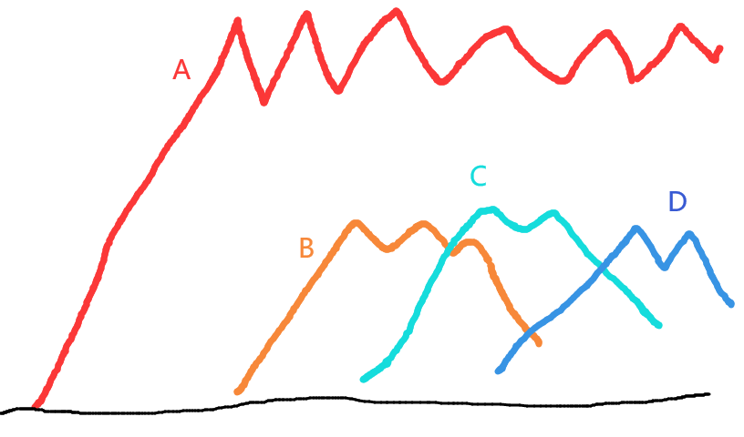
比如2023年Ai大行情，从光模块扩散到服务器、大模型、国产算力、算力租赁、应用等等，这些都属于新分支扩散。
另一种就是新的东西。比如2024年7月的无人驾驶行情，大众交通的赚钱效应持续扩散，后来8月出现的商业航天、零售、医药、Ai眼镜、免税等等。
以及一些风格之类的，比如2024年的正丹股份走出了一波10倍，此后的非常长一段时间内，市场的20cm风格都是模仿的正丹，因此那一段时间也是“正丹大周期”。
这些都是一个大周期下的若干小周期。小周期的特点就是轮动快，爆发迅猛且持续性差，这也是一轮大主线主升走完以后，市场开始大幅轮动，也最容易亏钱的原因。
只要新周期没有出来，那么新出来的小周期就不可能在高度上超越大周期的高度，甚至会出现一波比一波更低的情况，这也是补涨越来越低的原因。

震荡区间范围
一般来说，震荡的区间底在最高价跌幅的20%~30%左右，但是这是个宽泛的概念，不是一定在这个值，需要具体情况具体分析，越是强势的票、越是全市场聚焦的核心，它下跌的抵抗就越强。
而在上涨的时候，一般都是在上一轮高点的附近，一般也有一些超过上一轮的高点，但是如果没有板块一起配合的话，很快又会回来。
至于是哪种情况，这个需要长时间积累、复盘。
举几个例子
2024年5月~7月，正丹股份，监管+抱团。它的第一个底部从最高价回落了35%，这个也跟它的高度有关，20cm的票，波动也越大。
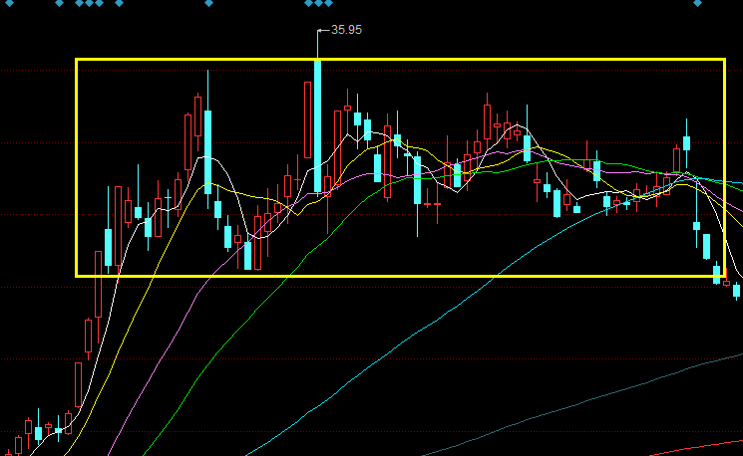

2023年5月，剑桥科技，大板块核心。从高位回落了20%左右。这个是比较典型的抵抗式下跌，原因是它的地位实在太高了，每次回流都会回流到它的身上，直到最后行情再度走强，它都没有落下，这是一个非常典型的大核心走法。
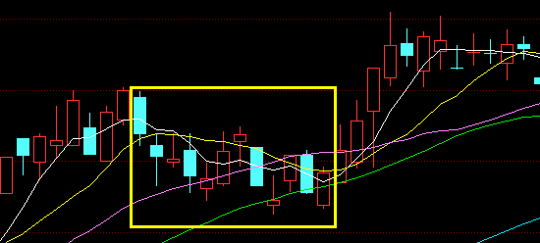

2024年8月，大众交通，监管+抱团。它从最高点回落大概在22%左右，期间市场轮动了很多很多的题材，亏钱效应都比较大，又回流了大众，原因是都是在它的周期内，没有新周期，只能回流老周期，直到深圳华强突破它走出新周期。
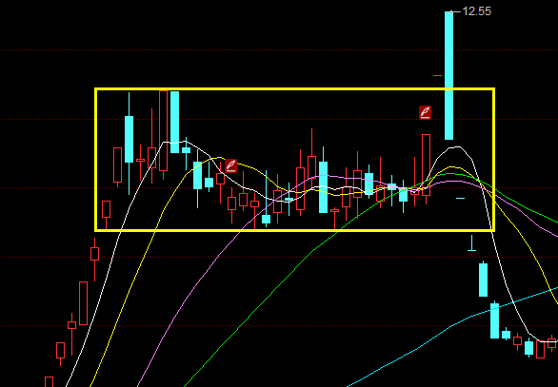

2023年9月~10月，华力创通，大板块分支核心。以高点来算，回调接近20%左右。这个也是一个比较经典的走法，华为行情第一波的大核心，期间随着板块新分支的发酵，它的走势也是比较规律震荡波动。
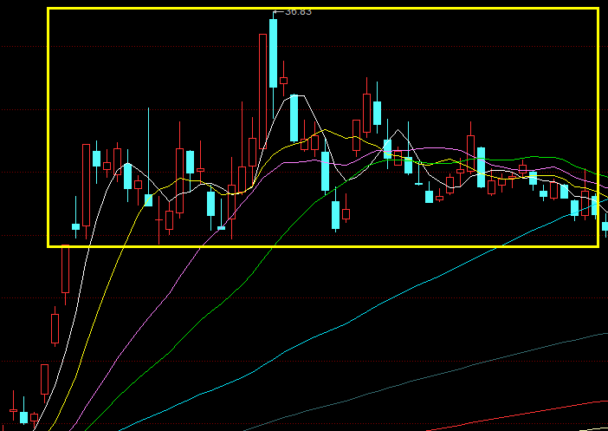

震荡的走法
一般来说，初次下跌的反弹是最强的，然后逐步减弱，直到波动率越来越小，走势跟阻尼振荡类似，前面几个图也可以看到。
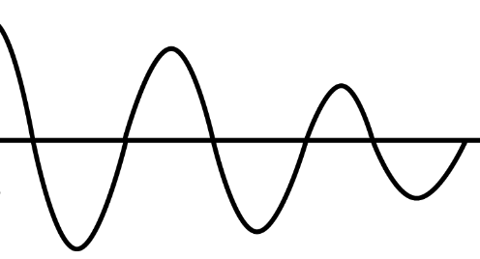
这就是我当时总结的，
在震荡的前中期，由于热度和成交仍然维持在一个比较高的水平，股价会不断地被反推，因此每一波的反弹空间都是较大的，同时回落幅度也大。
而到了震荡的后期，核心股的弹性会越来越小，几乎没有带动性，最只剩下脉冲，最后就是阴跌或者漫漫下跌路，新周期开始。
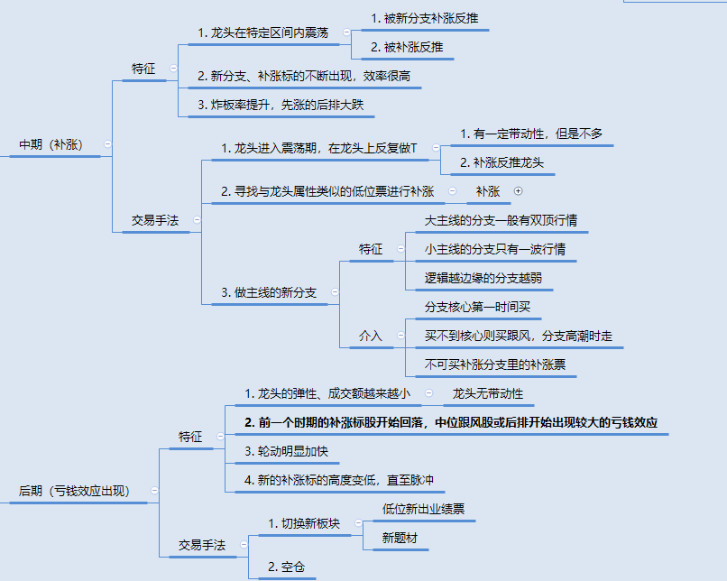

交易的方法
仍然觉得交易是最简单的方向。
1、均线买入
均线是重要的支撑位，也是很多资金的买点。
如果偏离5日线过多，第一个就是5日线，然后反弹。反弹结束后，如果破了5日线，那么就是10日线找支撑，再反弹，然后再回落，而这时底下的均线也开始往上，就会在20日线、30日线寻找支撑。
类似是这种规律。
但是也有很多不同的形式，不要生搬硬套。
大众交通
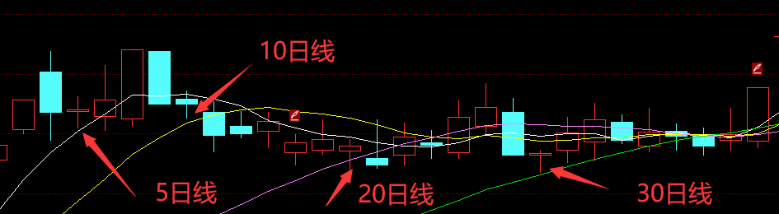

2、冰点买入
当市场冰点的时候，且没有新的东西出来，那么就会回流老的核心，它止跌全市场才能止跌。
参照《冰点》那一篇。
一个最典型的，2024年10月~12月一起做过的东方财富。
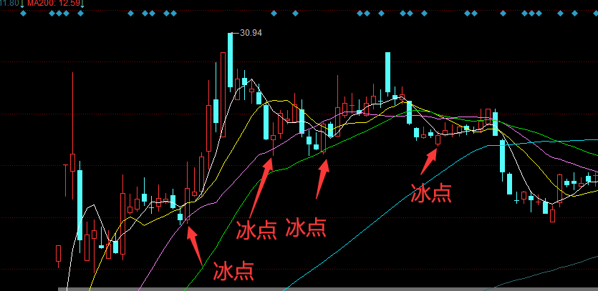

3、区间底部买入
这个适用于已经走出区间底部的核心。上一轮区间底部往往不容易跌破。


最后需要注意的一些东西
1、分仓。务必分仓提升容错率。这个阶段追求的不是收益率，而是确定性。
2、如果错了务必立刻纠错。核心股依托于板块，有时候板块已经没有预期了，而核心股的宿命只有A杀，如果买错了，务必立刻纠错。如2024年10月的华为行情，常山北明是绝对的核心，数次看起来要企稳了，但是实际上仍然走出了A杀，这就是因为整个板块都不行了。
以及一些特殊事件而提前炒作，当事件兑现以后，板块往往就A杀了。
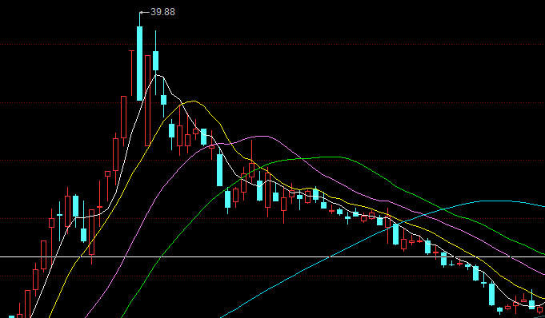
- 专注。选择了做一个票就专注的去做，要么专注于做新东西，要么专注于做大周期核心的高抛低吸，无论结果是什么，选择接受就好。
不要今天看到那个涨了后悔没有追，明天看到这个涨了又后悔没有低吸，永远被市场节奏带着走，永远在原地踏步。
拿自己应该拿的，就能一直拿。

